BAB IV

HASIL DAN PEMBAHASAN

Hasil dan pembahasan mengenai perancangan dan pembangunan “Sistem Bimbingan Konseling Pada Kantor Urusan Agama (KUA) Tanjung Karang Barat Berbasis Mobile” menggunakan metode pengembangan sistem RAD sebagai berikut :

Implementasi
Implementasi dari perancangan sistem yang telah dirancang sebelumnya adalah terdiri dari implementasi sistem hak akses Admin dan implementasi sistem hak akses user.

Implementasi Sistem Admin
Implementasi sistem dengan hak akses Admin yang telah dirancang sebelumnya adalah sebagai berikut :
- Halaman Sign up Akun Admin
Admin KUA harus membuat akun di dalam sistem ini terlebih dahulu dengan tujuan untuk mendapat akses login admin, dashboard administrator, dan akun admin. Implementasi halaman buat akun admin yang telah dirancang sebelumnya adalah seperti pada gambar 4.1.

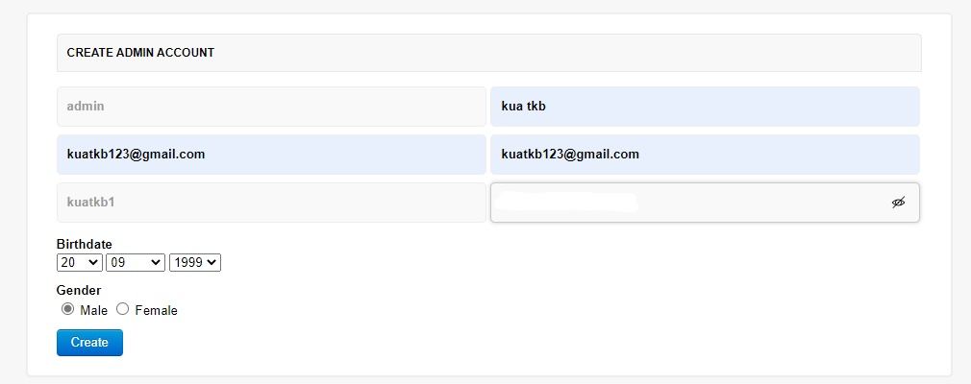
Gambar 4.1 Halaman Sign up Admin
- Halaman Login Administrator
Setelah admin KUA berhasil membuat akun, maka Admin Login dengan memasukkan nama pengguna dan kata sandi yang telah dibuat sebelumnya seperti pada gambar 4.2.

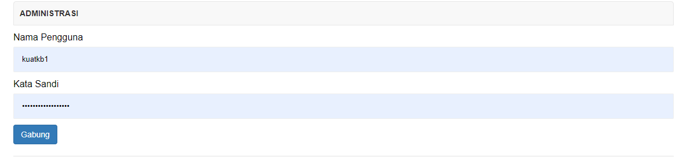
Gambar 4.2 Halaman Login Administrator

- Halaman Dashboard Administrator
Ketika Admin berhasil login, maka sistem menampilkan halaman dashboard awal administrator yang dipergunakan untuk monitoring, konfigurasi, memenejemen pengguna, dan setting seperti pada gambar 4.3.

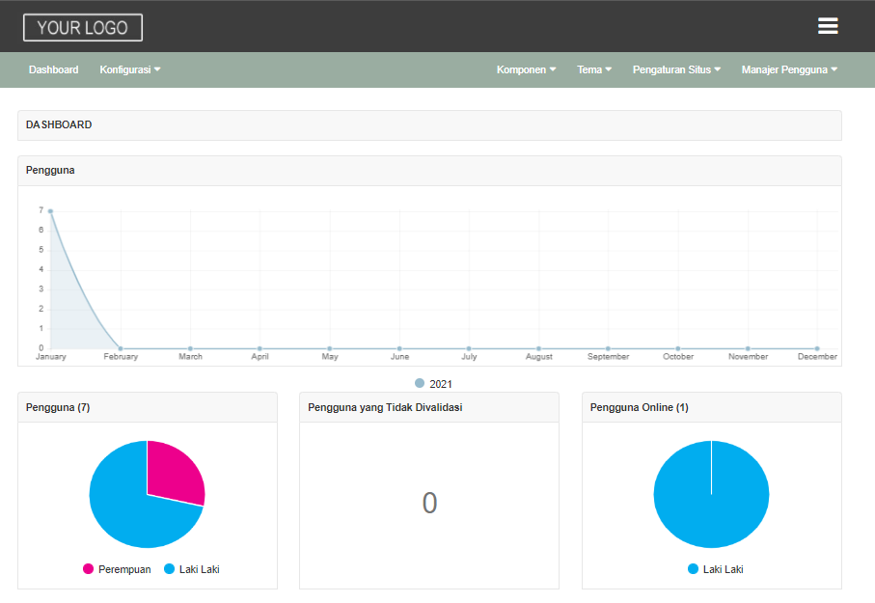
Gambar 4.3 Halaman Dashboard Administrator

- Halaman Daftar Pengguna
Halaman ini berisikan daftar pengguna yang dapat di monitoring oleh admin guna keperluan administrator seperti pada gambar 4.4.

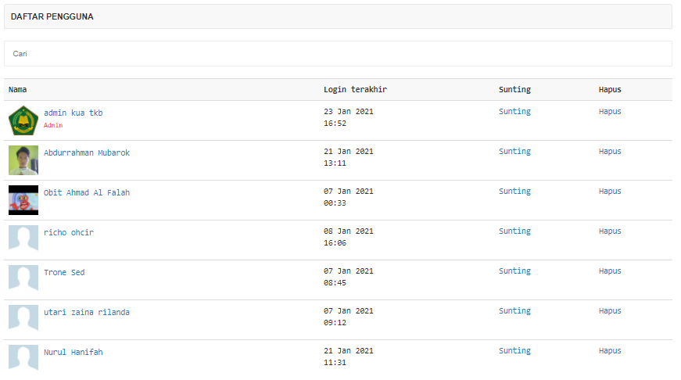
Gambar 4.4 Halaman Daftar Pengguna

- Halaman Tambah Pengguna
Halaman tambah pengguna digunakan untuk menambahkan pengguna baru sebagai alternatif jika pengguna tidak bisa daftar sendiri dikarenakan beberapa hal maka admin akan membantu dengan halaman tambah pengguna seperti pada gambar 4.5.

Gambar 4.5 Halaman Tambah Pengguna

- Halaman Menu Builder Setting
Halaman ini berfungsi untuk menambahkan menu-menu baru dalam aplikasi yang nantinya menu itu akan berisikan konten-konten atau halaman baru seperti pada gambar 4.6.

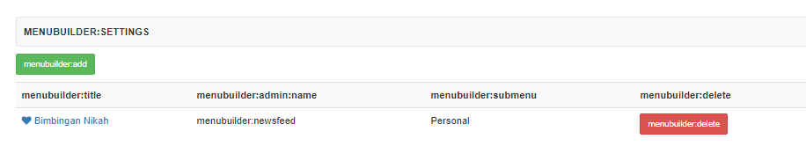

Gambar 4.6 Halaman Menu Builder Setting

- Halaman Home Akun Admin
Halaman ini berupa akun yang hanya bisa di akses oleh admin dengan fungsi untuk menjawab pertanyaan pengguna seperti pada gambar 4.7.

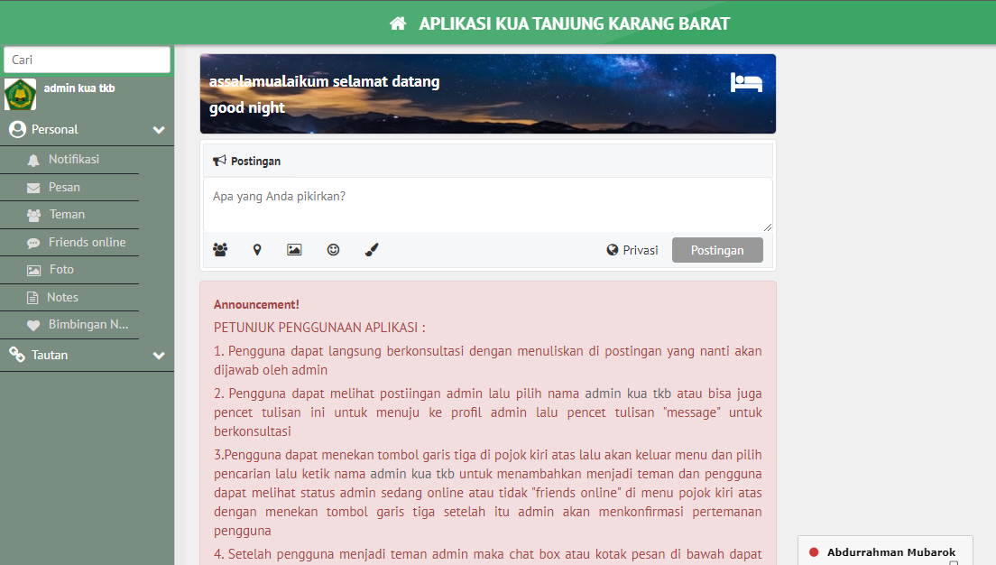

Gambar 4.7 Halaman Home Akun Admin

- Halaman Notifikasi
Halaman notifikasi admin hanya dapat di akses oleh admin saja dan menmpilkan notikasi yang masuk seperti pada gambar 4.8.

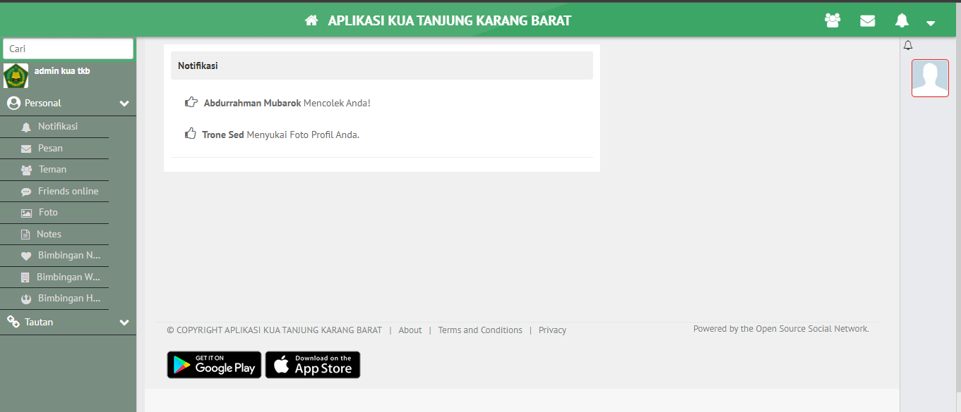
Gambar 4.8 Halaman Notifikasi
- Halaman Pesan/chat
Halaman ini berisikan pesan-pesan pengguna yang masuk ke admin seperti pada gambar 4.9.

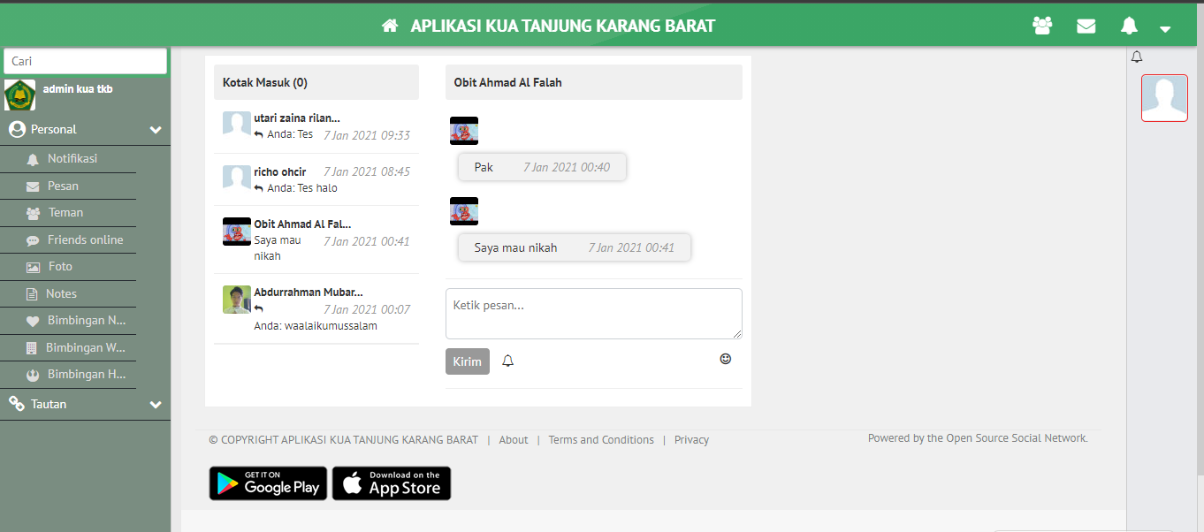
Gambar 4.9 Halaman Pesan/chat

- Halaman Note
Halaman ini berisikan catatan-catatan yang hanya dapat dilihat oleh pengguna akun seperti pada gambar 4.10.

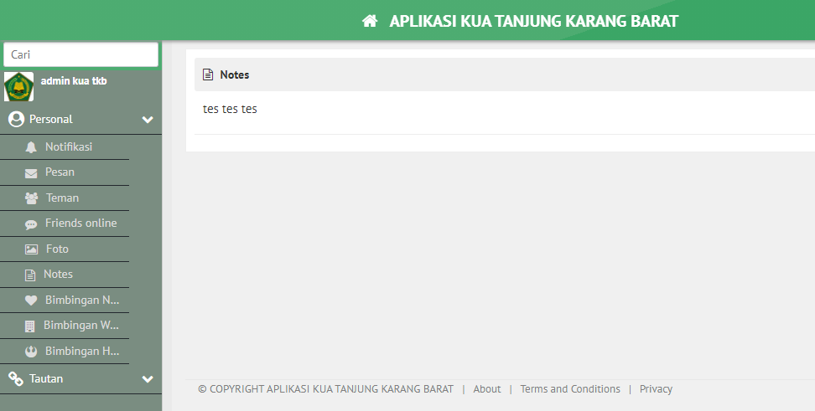
Gambar 4.10 Halaman Note

- Halaman Bimbingan Nikah
Halaman ini berisikan artikel tentang nikah yang dapat juga dilihat admin seperti pada gambar 4.11.
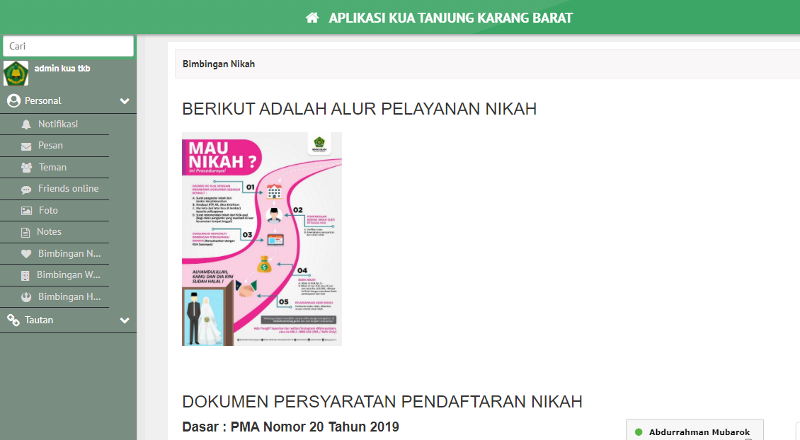

Gambar 4.11 Halaman Bimbingan Nikah

- Halaman Bimbingan Wakaf
Halaman ini berisikan artikel tentang wakaf yang dapat juga dilihat admin seperti pada gambar 4.12.

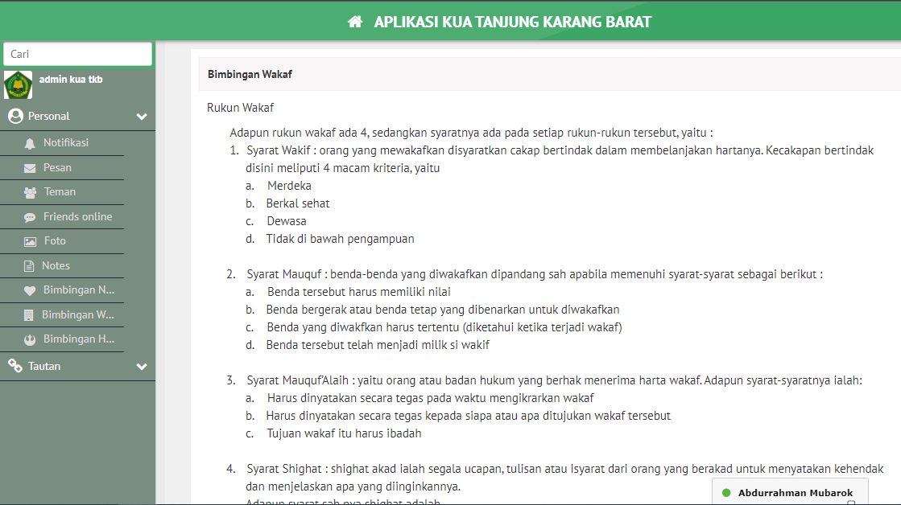
Gambar 4.12 Halaman Bimbingan Wakaf

- Halaman Bimbingan Haji
Halaman ini berisikan artikel-artikel tentang haji yang dapat juga dilihat oleh admin seperti pada gambar 4.13.

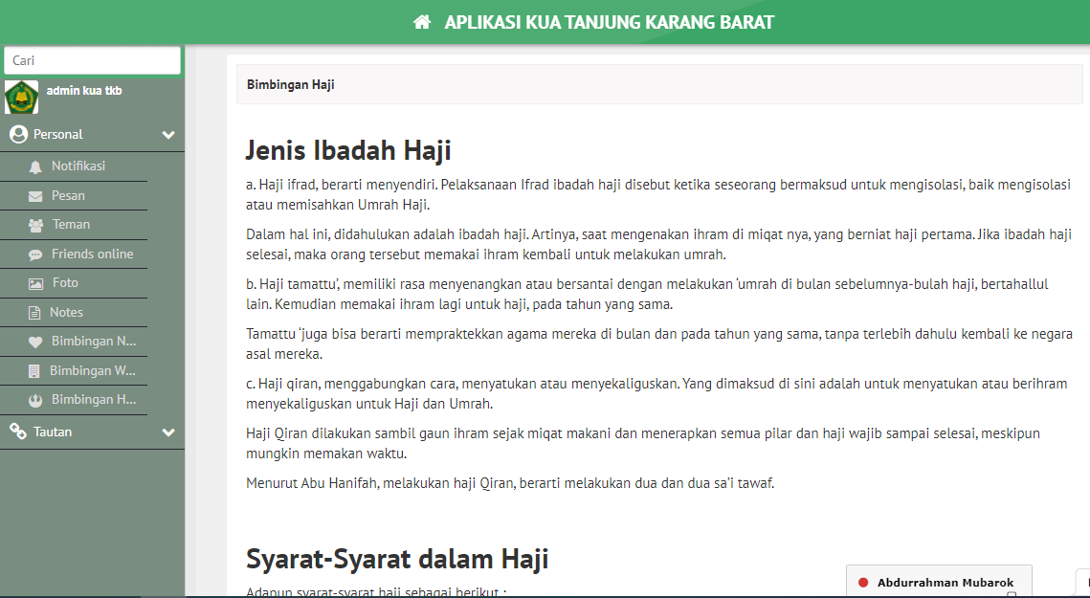
Gambar 4.13 Halaman Bimbingan Haji

Implementasi Sistem User
Implementasi sistem dengan hak akses user yang telah dirancang sebelumnya adalah sebagai berikut :
- Halaman Sign in
halaman sigin adalah halaman untuk user memasukkan akunnya kedalam aplikasi seperti pada gambar 4.14.
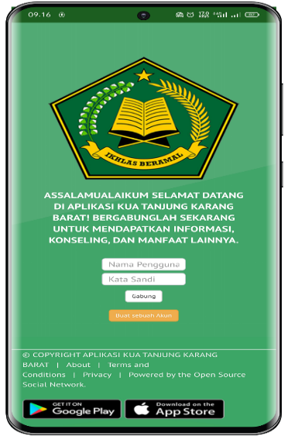

Gambar 4.14 Halaman Sign in Aplikasi
- Halaman Sign up
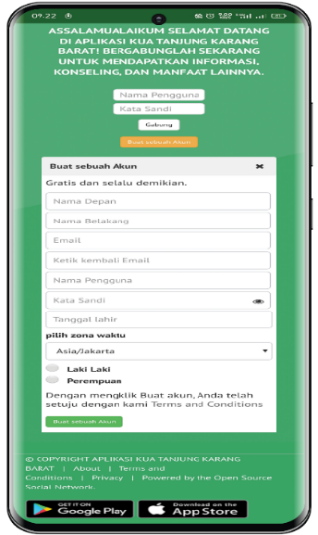
User harus membuat akun di dalam sistem ini terlebih dahulu dengan tujuan untuk mendapat akses login sebagai user dan akan mendapatkan akun user. Implementasi halaman buat akun user yang telah dirancang sebelumnya adalah seperti pada gambar 4.15.

Gambar 4.15 Halaman Sign up Aplikasi

- Halaman Home
Halaman home merupakan halaman yang akan terbuka ketika user berhasil login dan akan diarahkan ke halaman home. Implementasi halaman home user yang telah dirancang sebelumnya adalah seperti pada gambar 4.16.

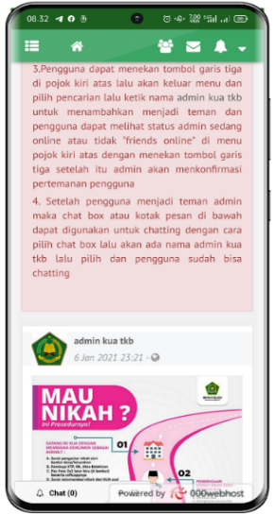
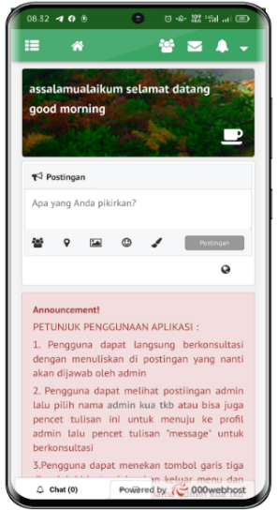

Gambar 4.16 Halaman Home
- Menu Aplikasi
Menu aplikasi adalah tampilan menu yang akan keluar jika use menekan tombol titik tiga di pojok kiri atas. Implementasi halaman menu aplikasi yang telah dirancang sebelumnya adalah seperti pada gambar 4.17.
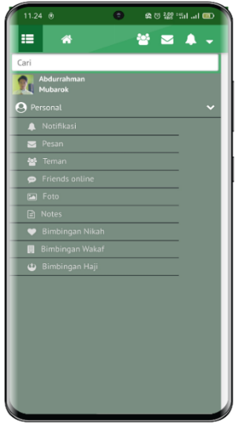

Gambar 4.17 Menu Aplikasi

- Halaman Menu Notifikasi
Halaman menu notifikasi adalah halaman yang berfungsi jika ada notifikasi maka akan masuk ke halaman menu notifikasi. Implementasi halaman menu notifikasi aplikasi yang telah dirancang sebelumnya adalah seperti pada gambar 4.18.
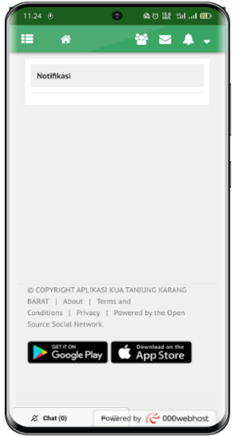

Gambar 4.18 Halaman Menu Notifikasi
- Halaman Menu Pesan/chat
Halaman menu pesan/chat adalah halaman yang menampilkan kotak masuk pesan maka akan diarahkan ke halaman menu pesan. Implementasi halaman menu pesan yang telah dirancang sebelumnya adalah seperti pada gambar 4.19.
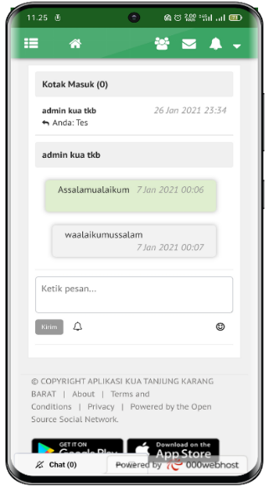

Gambar 4.19 Halaman Menu Pesan/chat

- Halaman Menu Note
Halaman menu note menampilkan catatan-catatan yang pengguna buat dan akan ditampilkan di halaman menu note. Implementasi halaman menu note yang telah dirancang sebelumnya adalah seperti pada gambar 4.20.
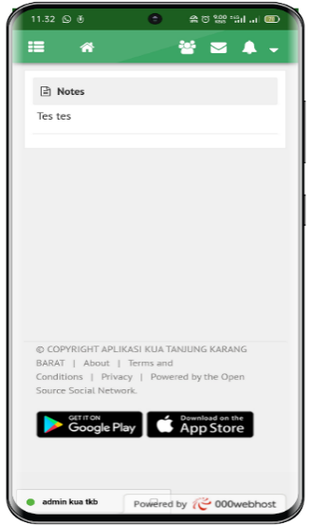

Gambar 4.20 Halaman Menu Note
- Halaman Menu Bimbingan Nikah
Halaman menu bimbingan nikah adalah halaman artikel seputar pernikahan yang berguna untuk pengguna menambah ilmu. Implementasi halaman menu bimbingan nikah yang telah dirancang sebelumnya adalah seperti pada gambar 4.21.
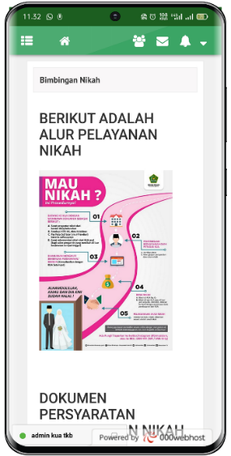
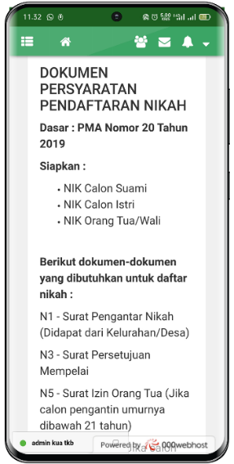

Gambar 4.21 Halaman Menu Bimbingan Nikah

- Halaman Menu Bimbingan Wakaf
Halaman menu bimbingan wakaf adalah halaman untuk memuat artikel tentang wakaf yang berguna bagi user untuk menambah pengetahuan. Implementasi halaman menu bimbingan wakaf yang telah dirancang sebelumnya adalah seperti pada gambar 4.22.
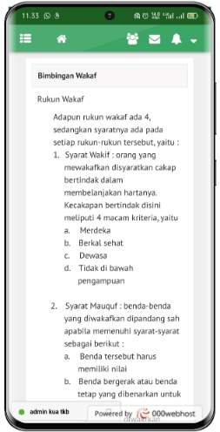
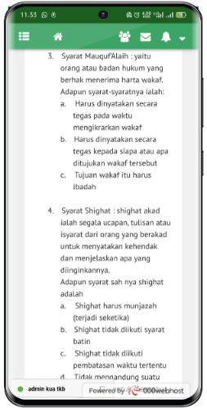

Gambar 4.22 Halaman Menu Bimbingan Wakaf
- Halaman Menu Bimbimngan Haji
Halaman menu bimbingan haji adalah halaman menu artikel-artikel tentang haji yang dapat menambah ilmu pengguna. Implementasi halaman menu bimbingan haji yang telah dirancang sebelumnya adalah seperti pada gambar 4.23.
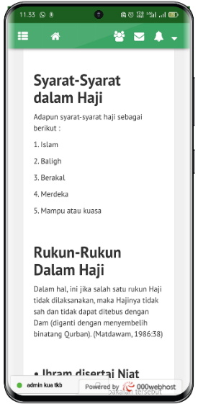
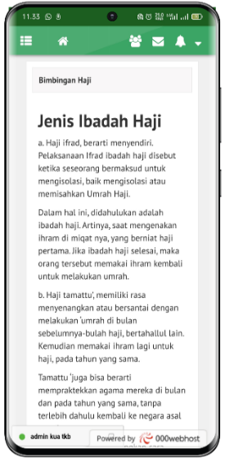

Gambar 4.23 Halaman Menu Bimbingan Haji

- Tampilan Chat Tab
Chat tab adalah fitur chat yang dapat digunakan user untuk berkonsultasi ataupun bertanya ke admin dan chat tab ini berada disemua halaman dapat membantu user bertanya di halaman manapun. Implementasi tampilan chat tab yang telah dirancang sebelumnya adalah seperti pada gambar 4.24.
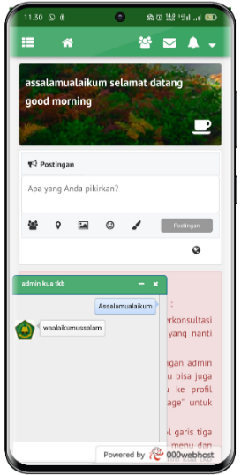
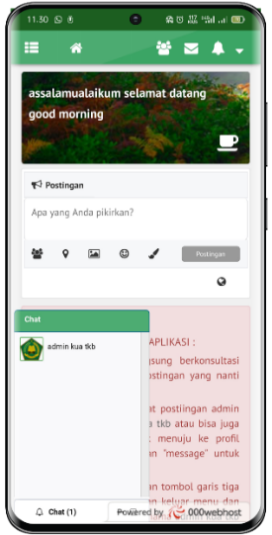

Gambar 4.24 Tampilan Chat Tab

Hasil Pengujian Testing
Pengujian sistem merupakan tahap selanjutnya setelah aplikasi perangkat lunak selesai dalam pembuatannya. Pengujian sistem yang dilakukan yaitu pengujian blackbox testing.
Pengujian dilakukan menggunakan 3 device berbeda untuk mengevaluasi hasil sistem user dan web menggunakan satu device laptop untuk mengevaluasi sistem admin yang dibuat.

      - Hasil Screenshot Pengujian Sistem Admin

Skenario Pengujian | Screenshot
Sign up Admin
Sign in Admin
Dashboard Admin
Tampilan Daftar Pengguna
Halaman Chat | 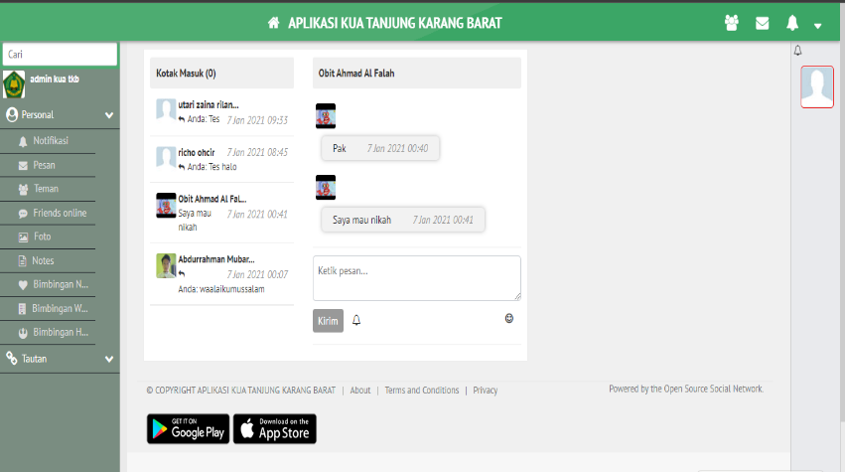
Menu Builder Setting

Tabel 4.1 Screenshot Pengujian Sistem Admin

Skenario Pengujian | Kasus Pengujian | Hasil Pengujian
Sign up Admin | Mendaftar Akun Baru Admin | Sesuai
Sign in Admin | Masuk web sebagai admin aplikasi | Sesuai
Dashboard Admin | Admin Setting aplikasi user di Dashboard administrator | Sesuai
Tampilan Daftar Pengguna | Admin memonitoring daftar pengguna aplikasi | Sesuai
Halaman Chat | Admin membalas chat user dihalaman chat | Sesuai
Menu Builder Setting | Admin membuat menu-menu yang ada di aplikasi user | Sesuai

Tabel 4.2 Hasil Evaluasi Sistem Admin

      - Hasil Screenshot Pengujian Sistem User

Proses | Hasil screenshot Pengujian Sistem User
 | Device 1 | Device 2 | Device 3
Sign up User | 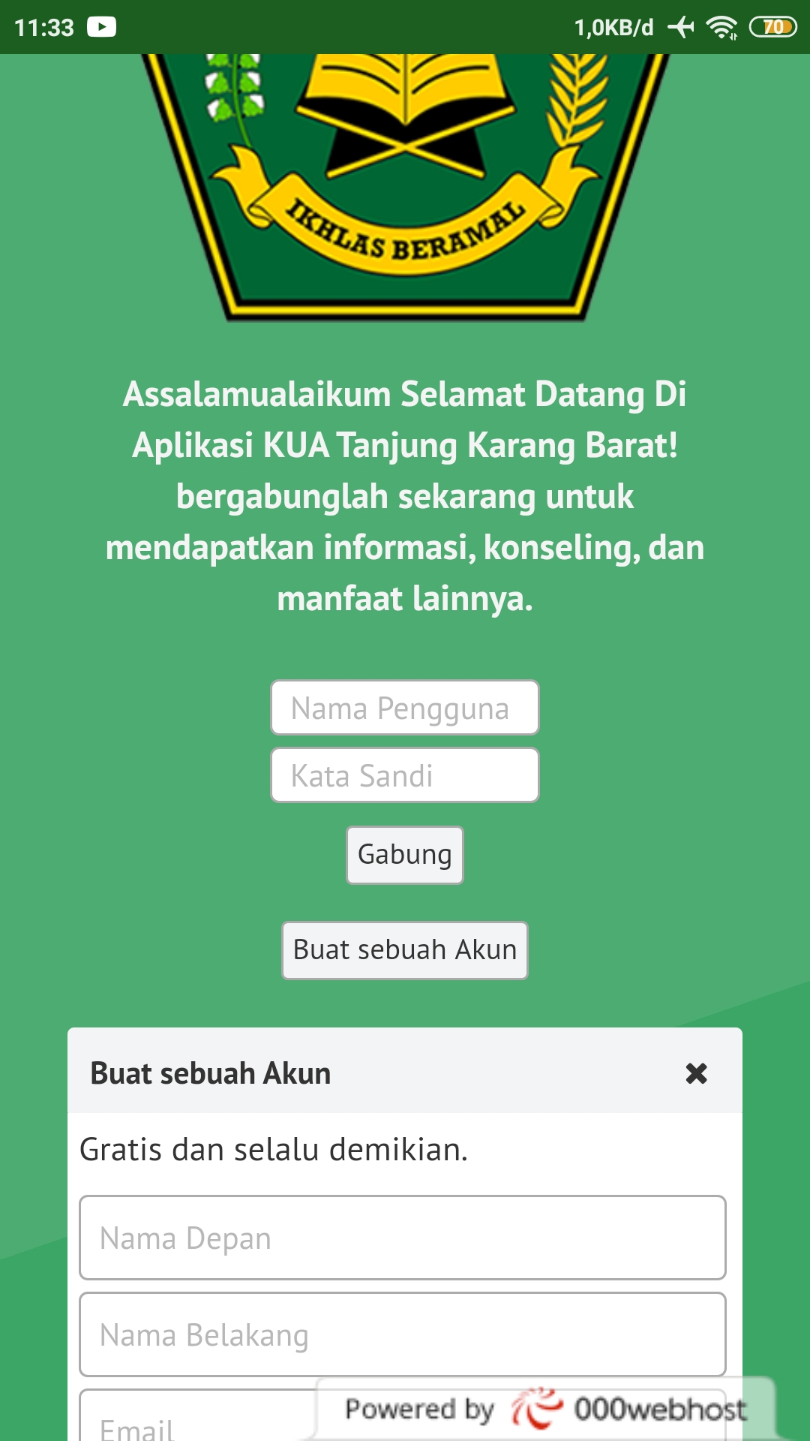 | 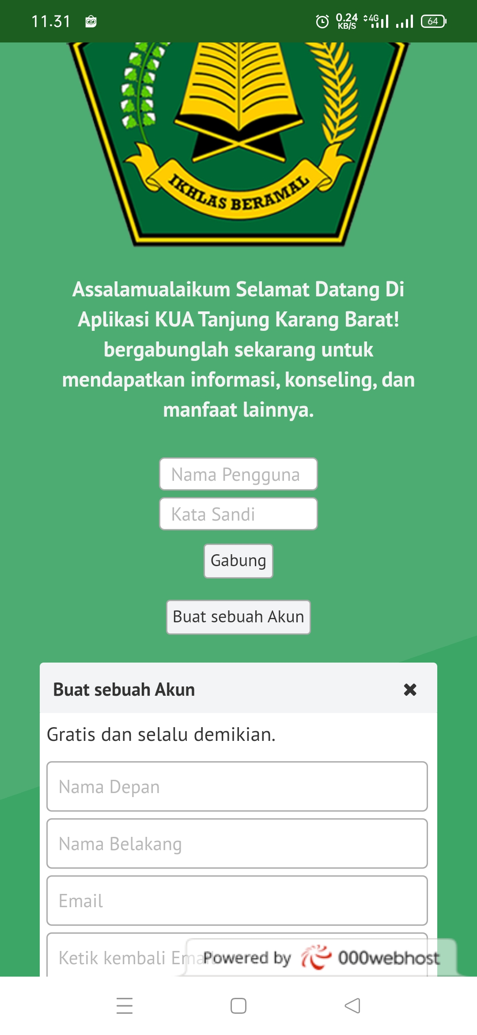
Sign in User | 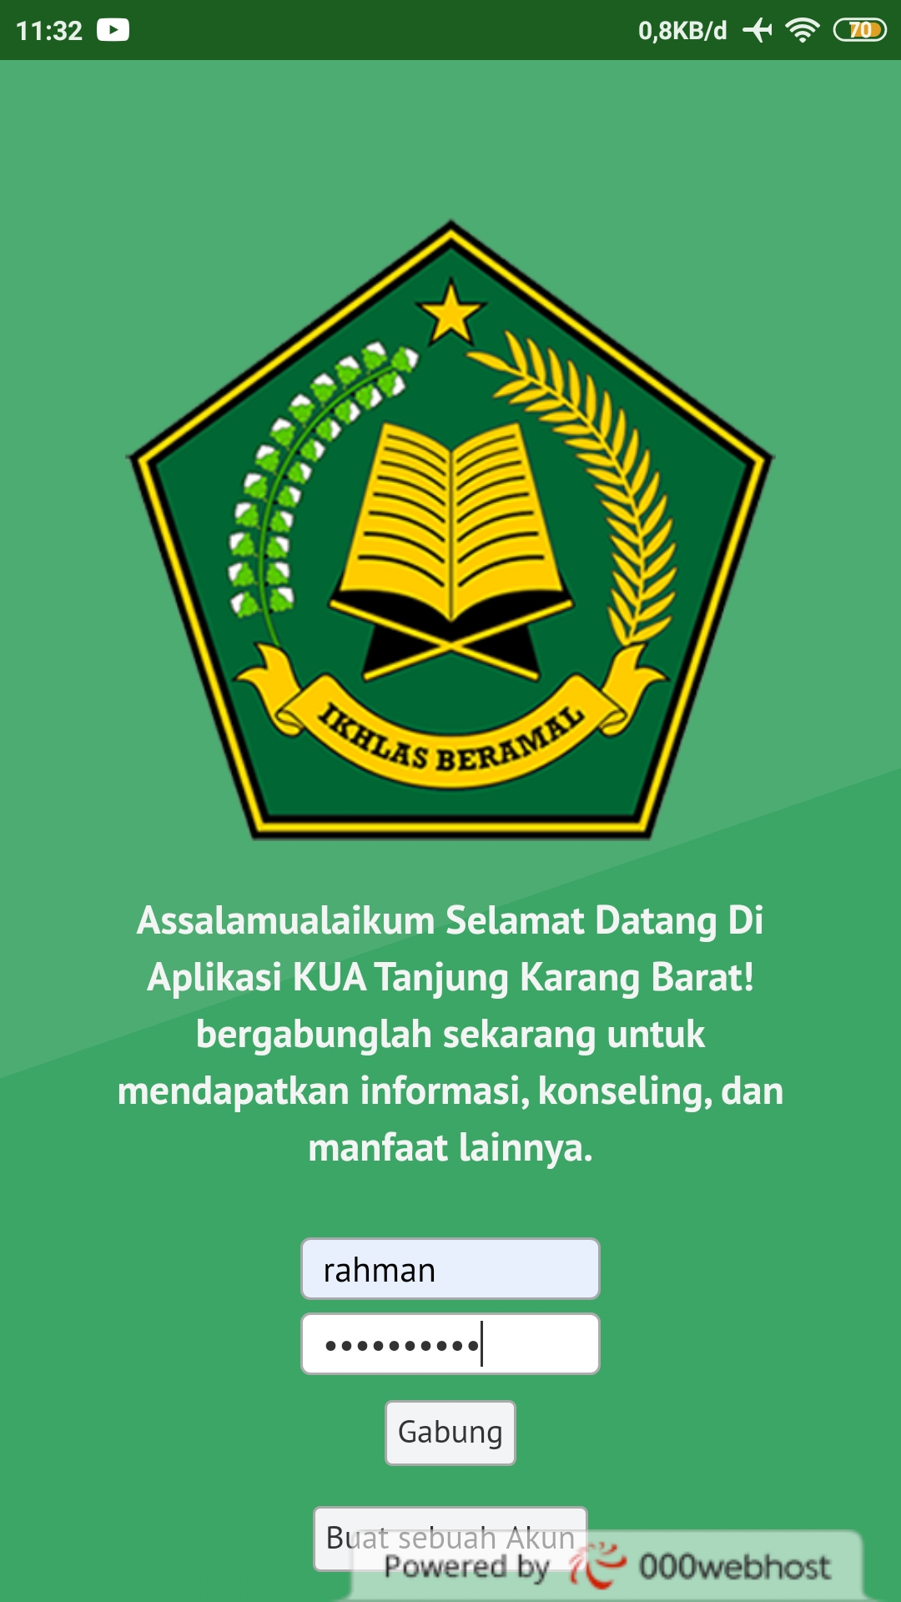 | 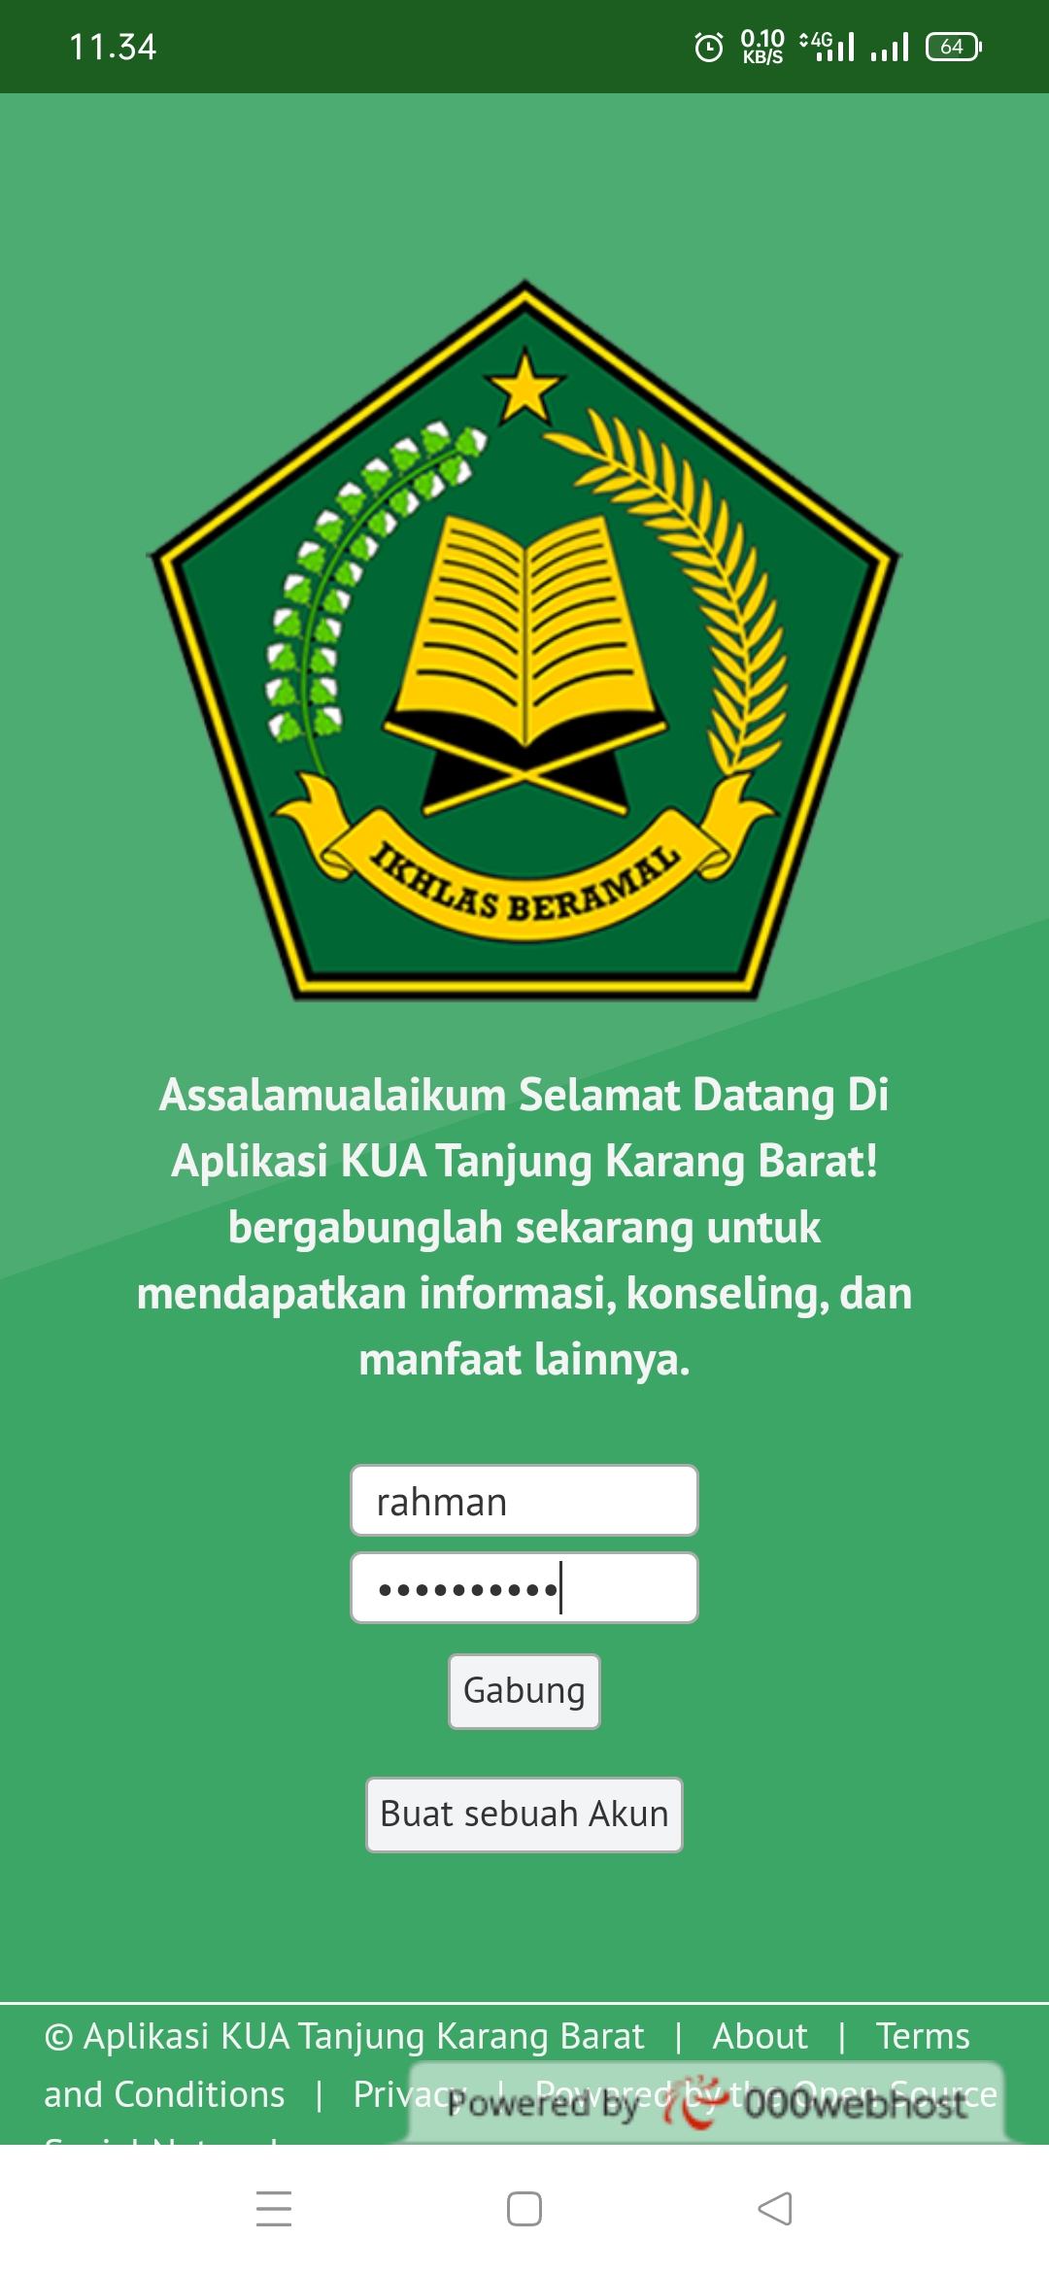 | 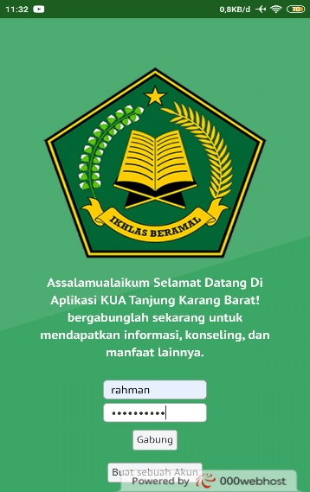
Tombol Menu | 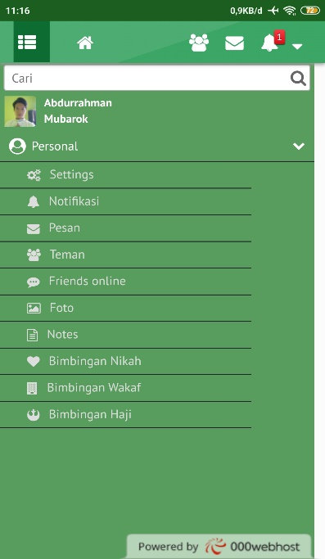 | 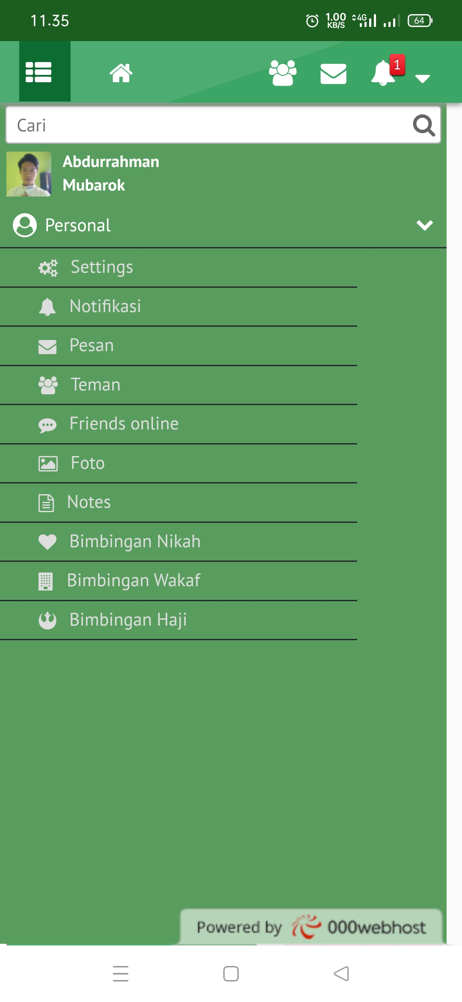 | 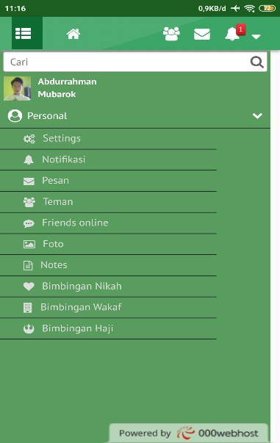
Menu Notifikasi | 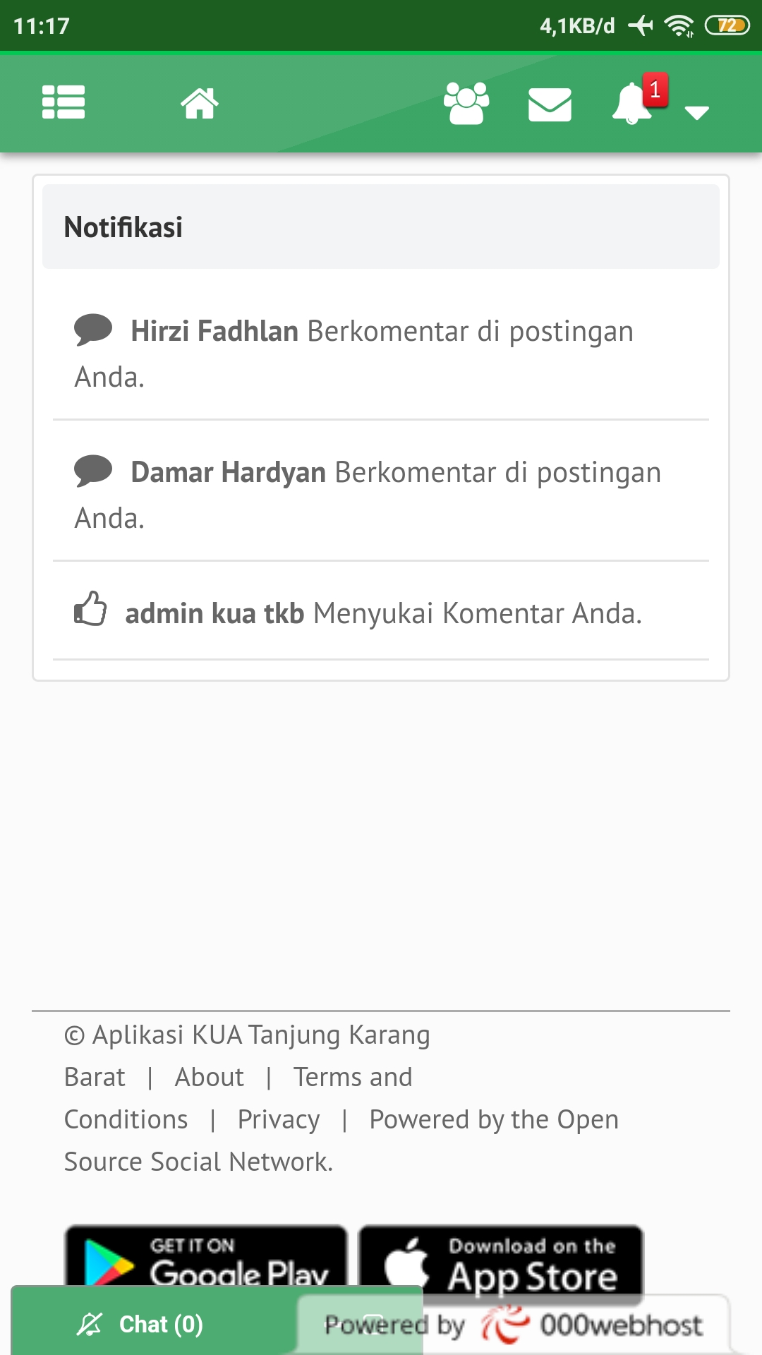 | 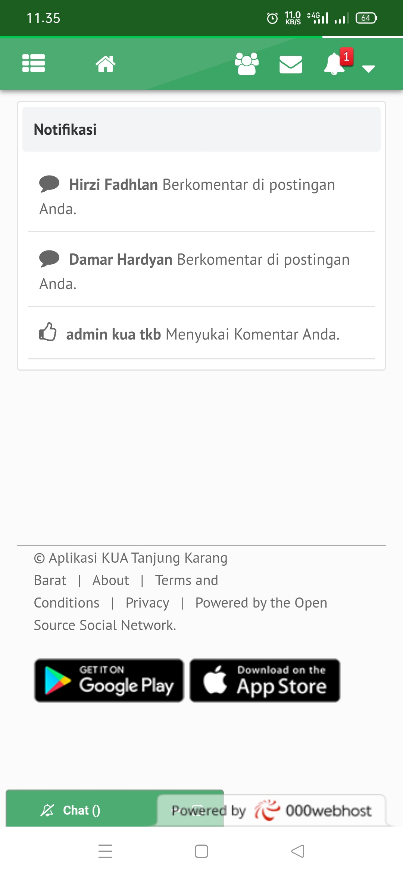 | 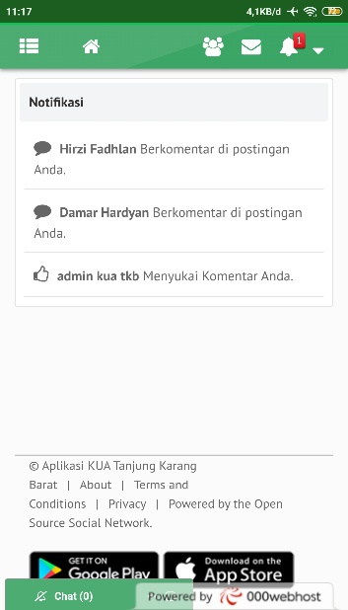
Menu Chat | 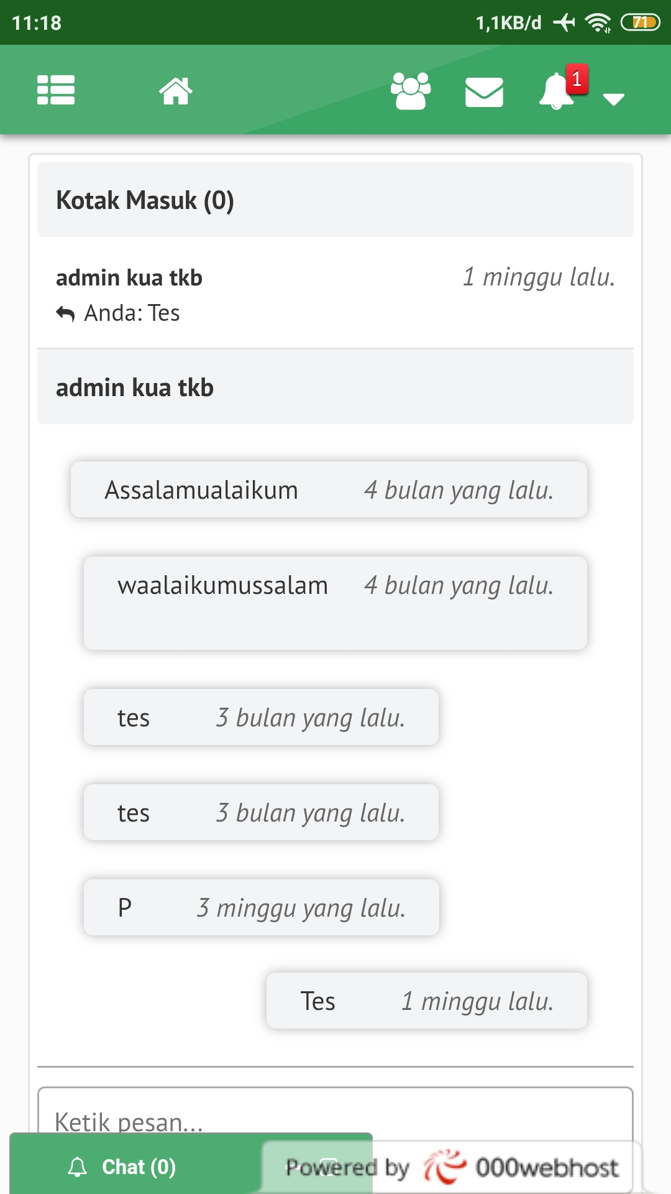 | 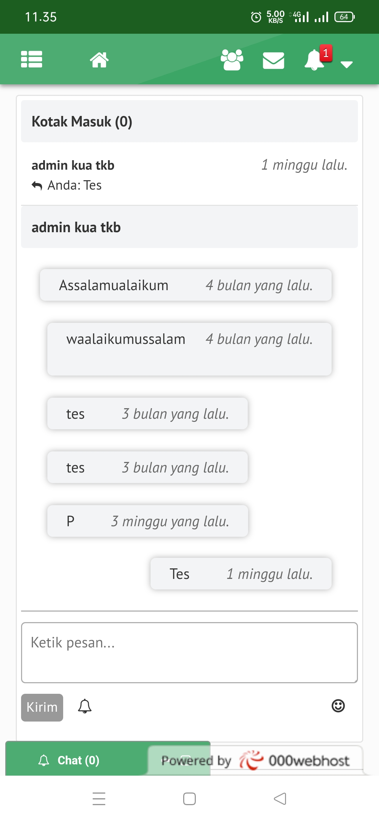 | 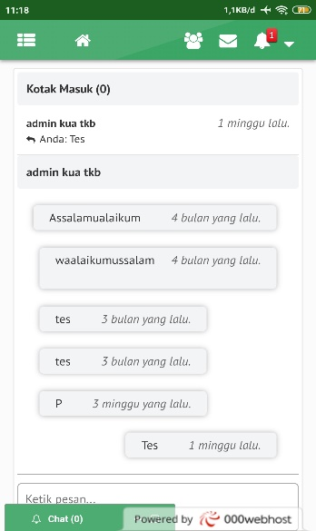
Menu Note | 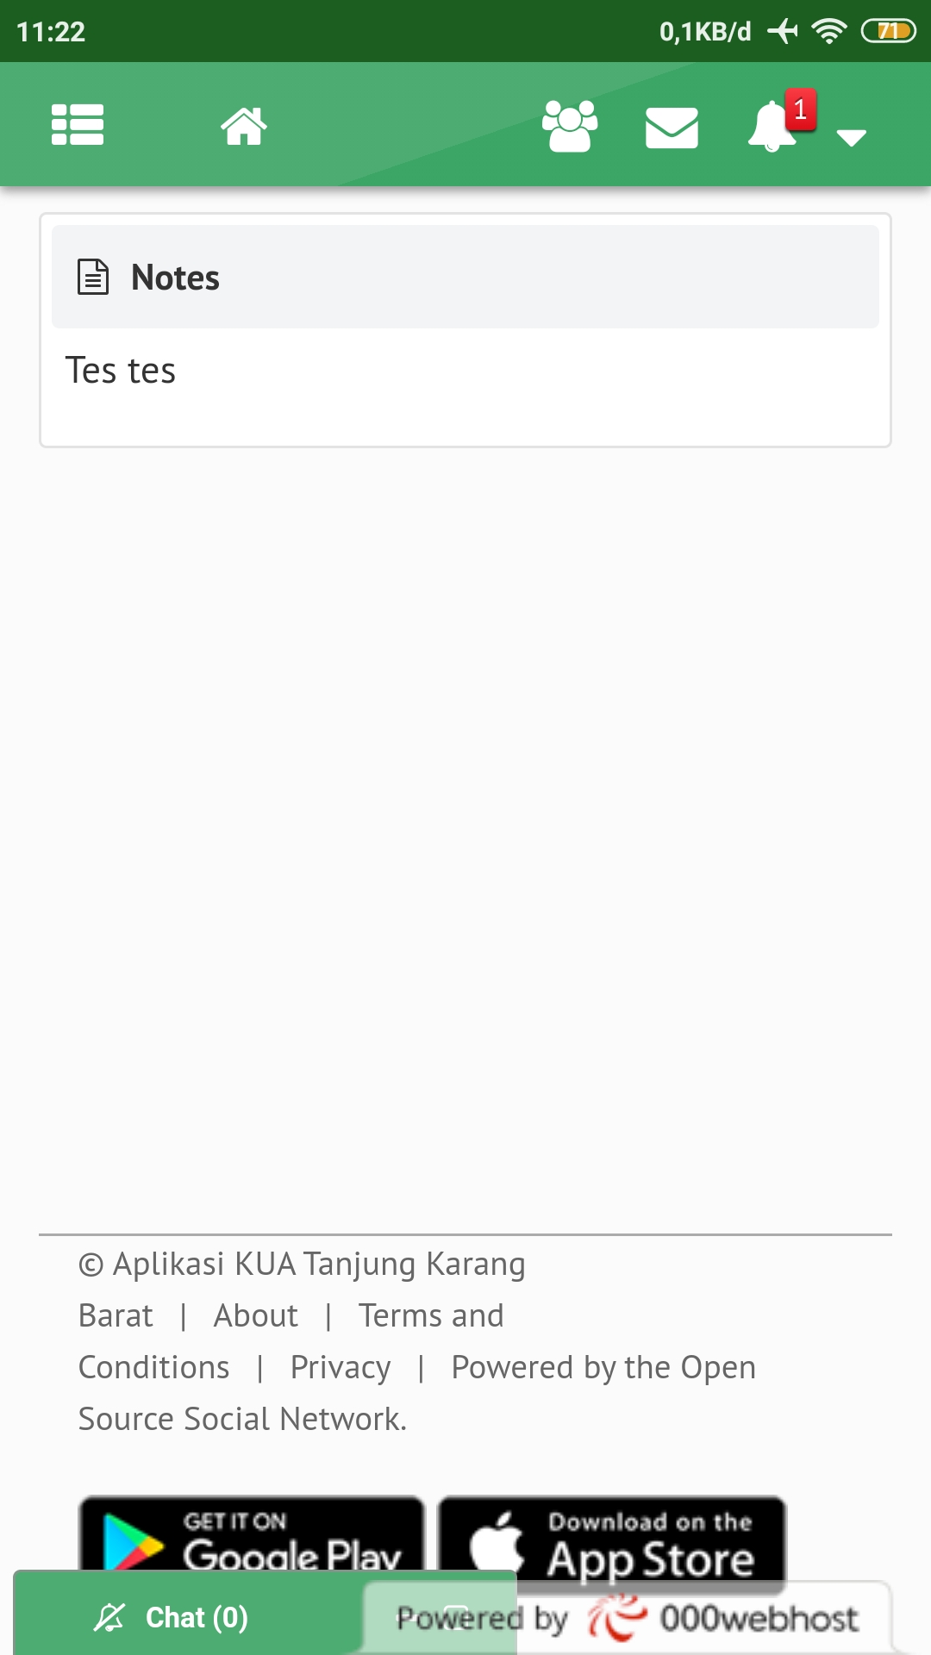 | 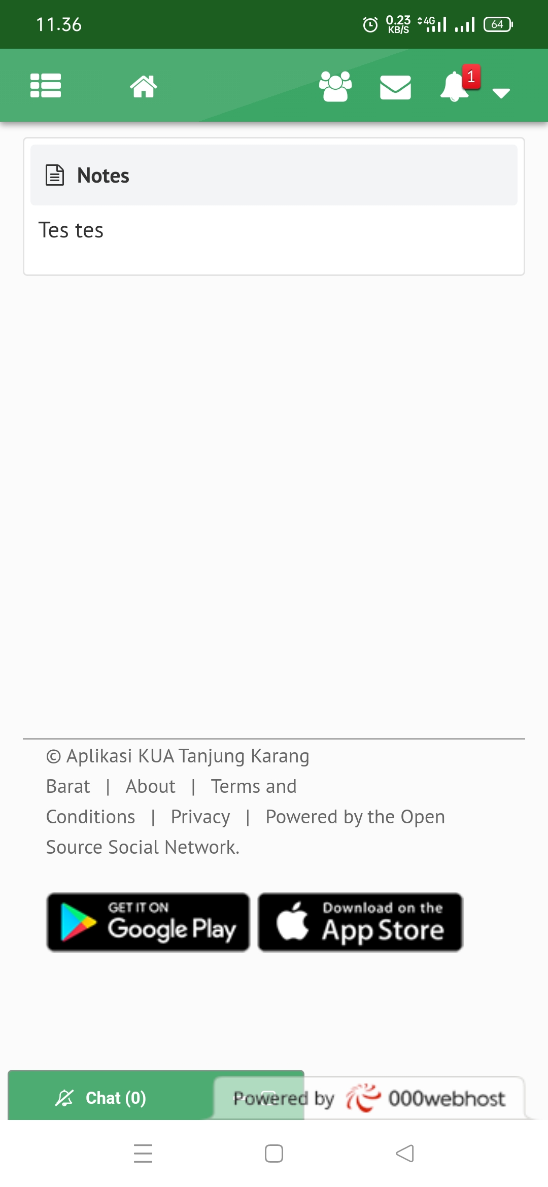 | 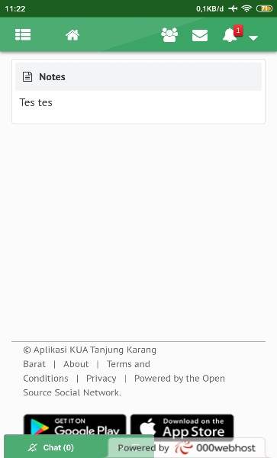
Menu Bimbingan Nikah | 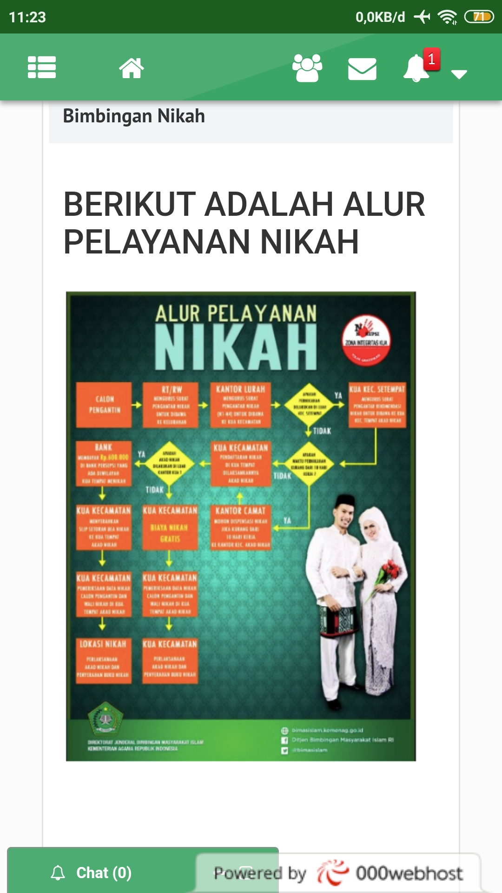 | 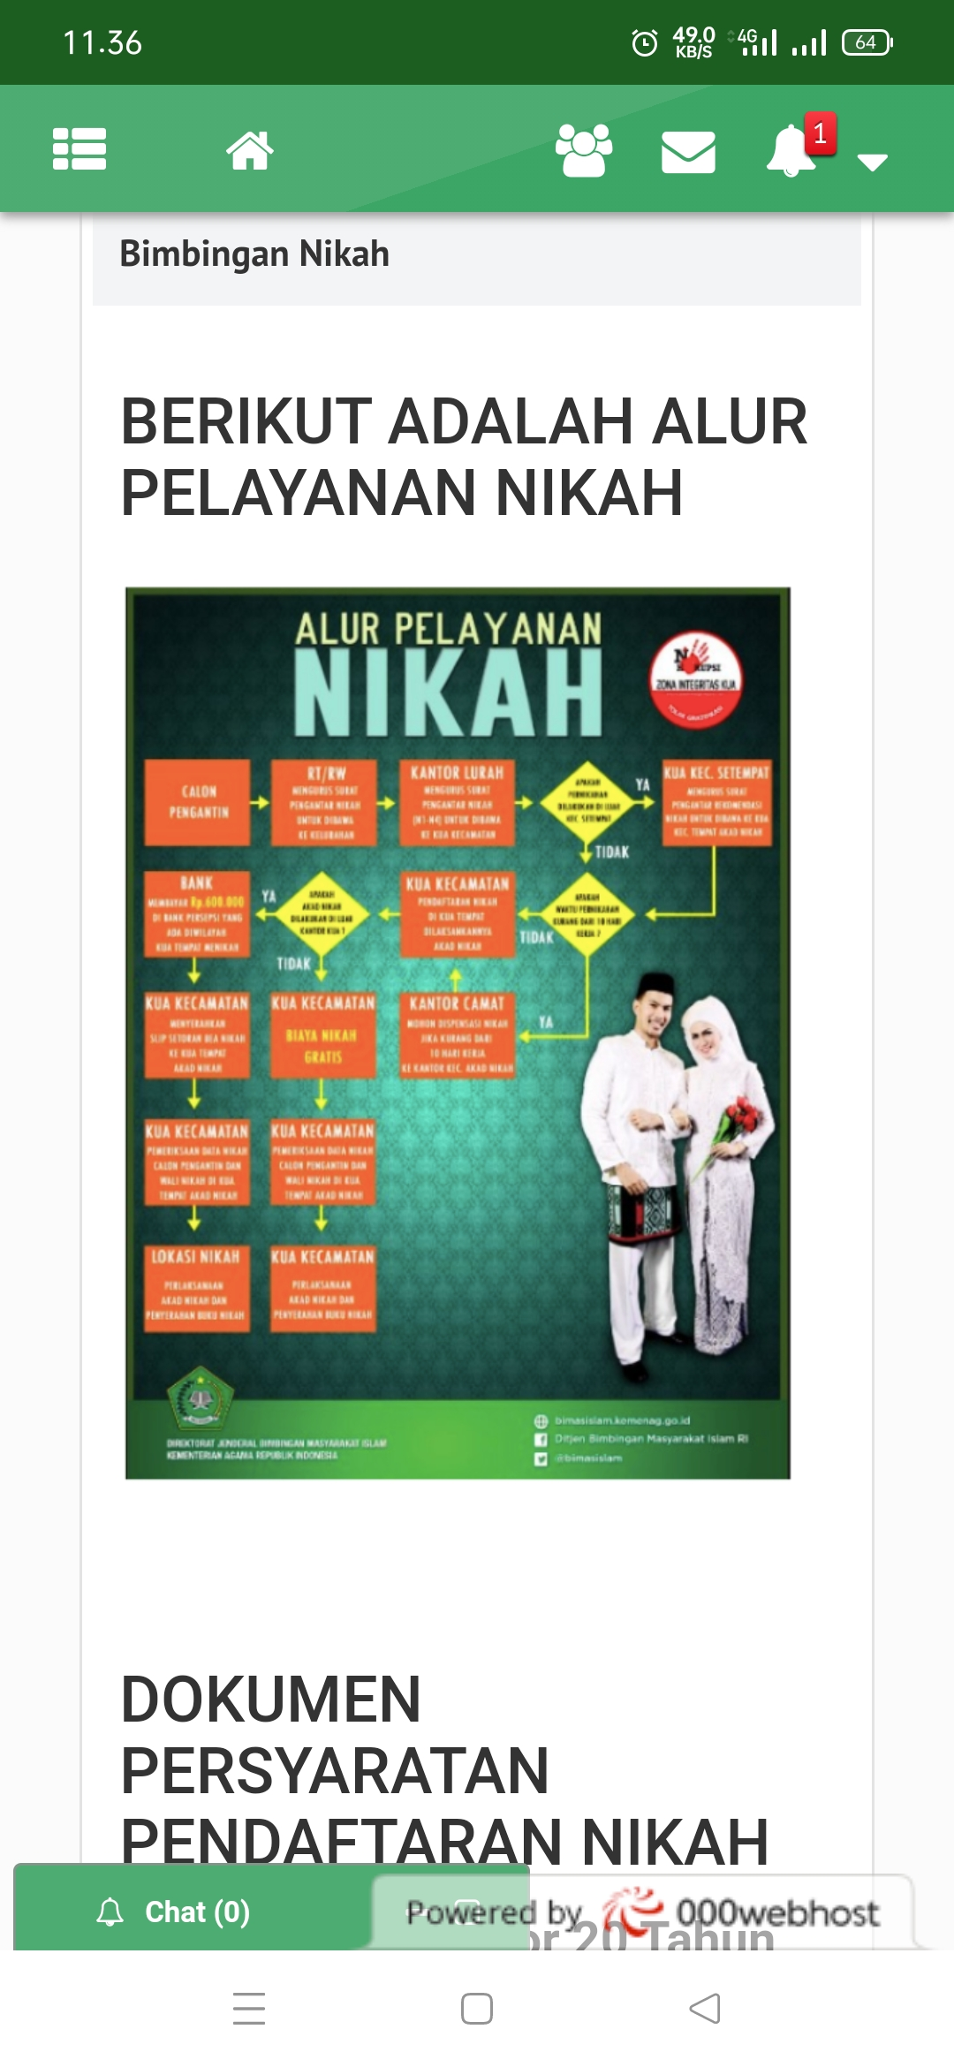 | 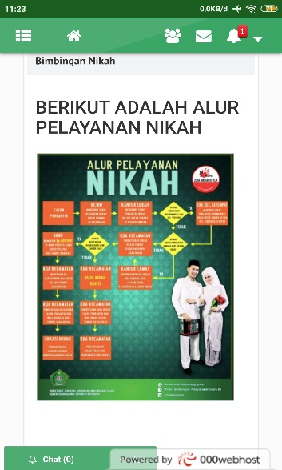
Menu Bimbingan Wakaf | 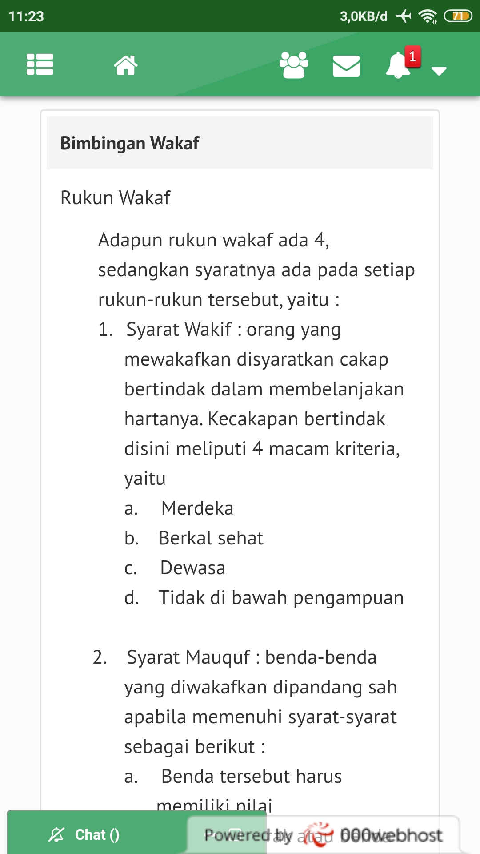 | 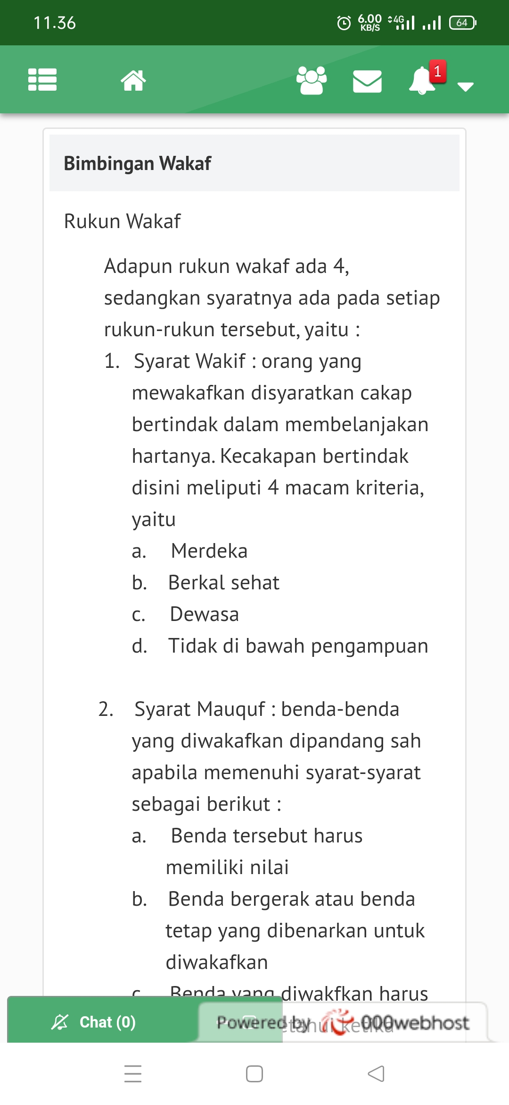 | 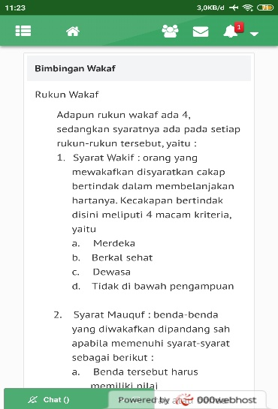
Menu Bimbingan Haji | 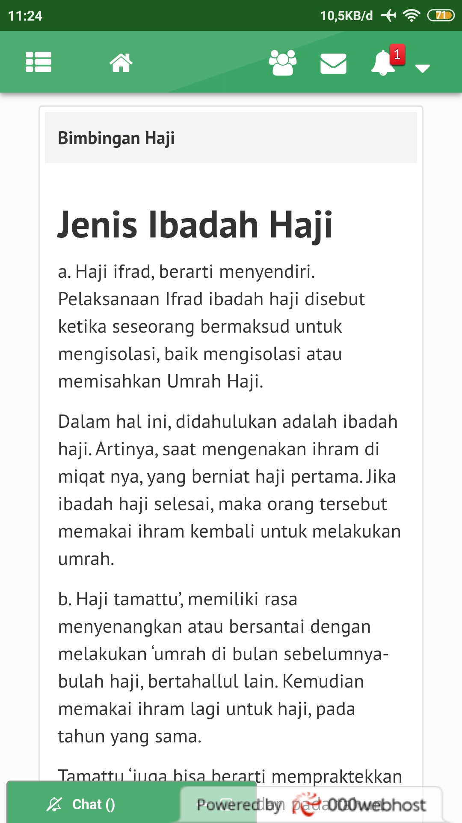 | 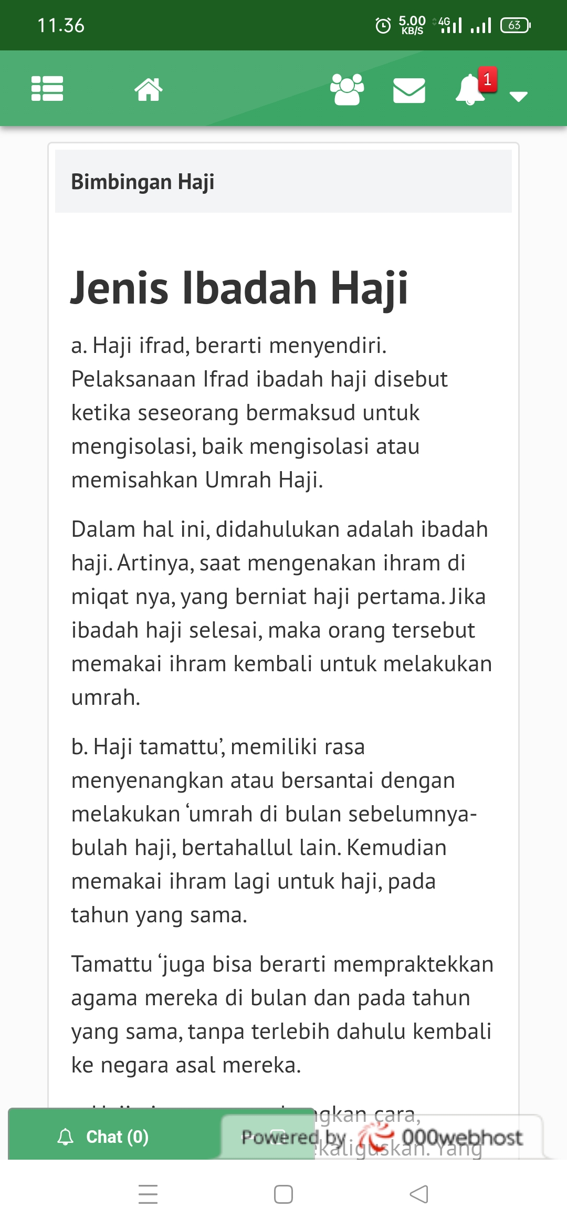 | 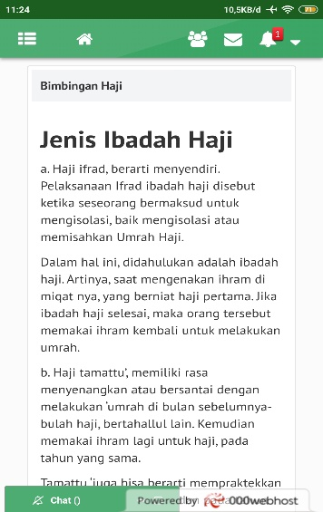
Chat Tab | 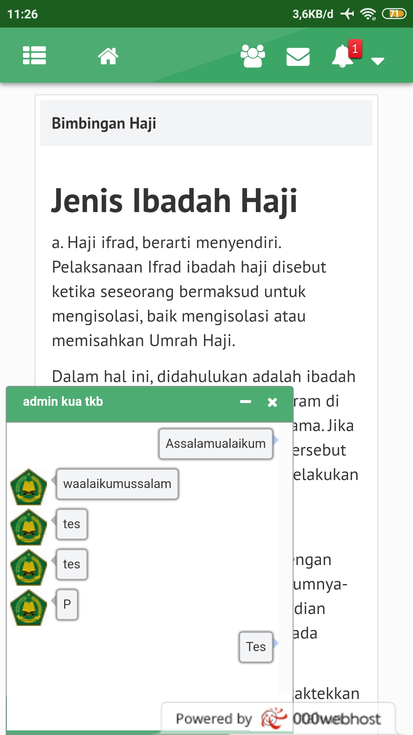 | 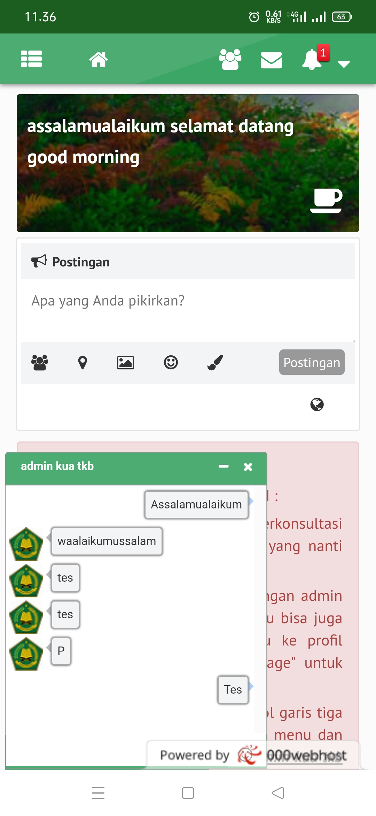 | 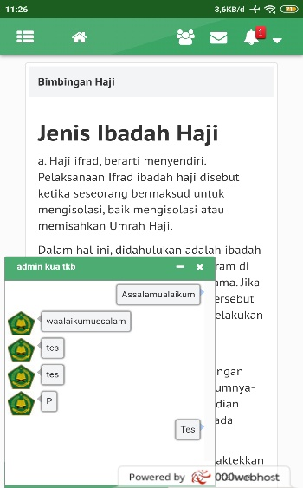

Tabel 4.3 Screenshot Pengujian Sistem User

Skenario Pengujian | Kasus Pengujian | Hasil Pengujian
 |  | Device 1 | Device 2 | Device 3
Sign up Aplikasi | Mendaftar akun baru di aplikasi | Sesuai | Sesuai | Sesuai
Sign in Aplikasi | Masukkan nama pengguna dan kata sandi | Sesuai | Sesuai | Sesuai
Tombol Menu | Menekan tombol menu aplikasi | Sesuai | Sesuai | Sesuai
Menu Notifikasi | Menekan menu notifikasi | Sesuai | Sesuai | Sesuai
Menu Pesan/Chat | Menekan menu pesan/chat | Sesuai | Sesuai | Sesuai
Menu Note | Menekan menu note | Sesuai | Sesuai | Sesuai
Menu Bimbingan Nikah | Menekan menu bimbingan nikah | Sesuai | Sesuai | Sesuai
Menu Bimbingan Wakaf | Menekan menu bimbingan wakaf | Sesuai | Sesuai | Sesuai
Menu Bimbingan Haji | Menekan menu bimbingan haji | Sesuai | Sesuai | Sesuai
Chat Tab | Menekan tab chatting | Sesuai | Sesuai | Sesuai

Tabel 4.4 Hasil Evaluasi Sistem User

Pembahasan
Pada pembahasan ini akan dijelaskan mengenai kelebihan dan kelemahan aplikasi sistem bimbingan konseling ini, berikut kelebihan dan kekurangannya:

    - Kelebihan Aplikasi Bimbingan Konseling
- Masyarakat dapat berkonsultasi tanpa dibatasi waktu, tempat dan jarak. Memberikan peluang bagi masyarakat yang sibuk dengan pekerjaan dan aktivitas mereka.
- Lebih efisien dari segi biaya karena tidak perlu sering datang ke kantor KUA melengkapi administrasi.
- Dapat diakses dengan mudah, cukup menggunakan smartphone yang terhubung dengan internet.

    - Kekurangan Aplikasi Bimbingan Konseling
- Keterbatasan akses internet bagi masyarakat yang tidak mendapatkan jangkauan internet stabil, selain itu harga pemakaian data internet masih cukup mahal untuk beberapa kalangan masyarakat.
- Berkurangnya interaksi dengan petugas KUA sehingga sulit bagi masyarakat untuk mendapatkan penjelasan lebih lanjut mengenai permasalahan yang mereka hadapi.

